Rapport d’optimisation du site La Chouette Agence

Le rapport d’optimisation de chacune des pages (Accueil et Contact) se base sur l’extension de Google Lighthouse et est présenté de la façon suivante :
- Présentation du rapport de performance avant/après ;
- Présentation du rapport SEO avant/après ;
- Présentation du rapport Accessibilité avant/après.

Page d’accueil

Rapport de Performance

Avant :
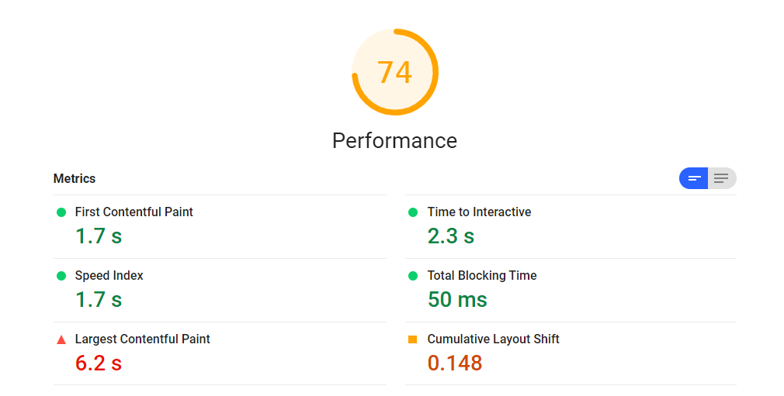

Après :
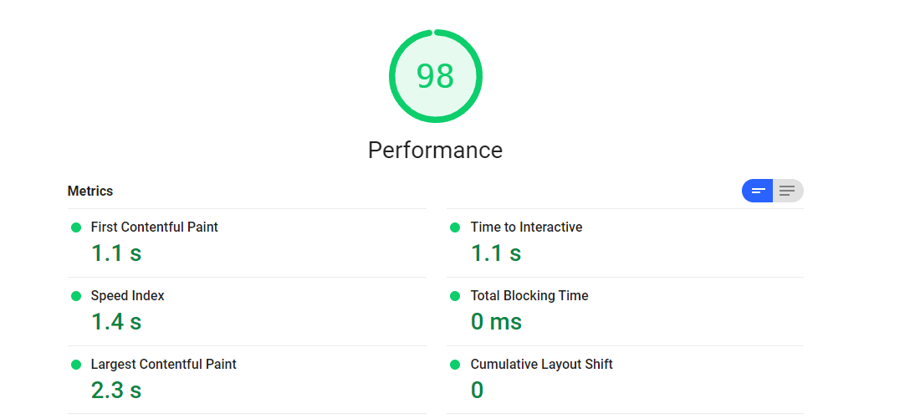

Conclusion :
Très bon gain de performance sur cette page grâce aux fichiers CSS/Javascript minifier ainsi qu’à l’utilisation du format Webp pour les images et la correction de leur taille.

Rapport SEO

Avant :



Après :



Conclusion :
Augmentation du score SEO au maximum. Pour atteindre cette note, la meta description (description de la page) a été ajoutée. Enfin, la taille du texte a été augmentée à 12px (11px initialement) comme il est d’usage pour la lisibilité du support mobile.

Rapport d’Accessibilité

Avant :



Après :



Conclusion :
Augmentation du score d’accessibilité au maximum. Pour cela la balise <html= « default »> a été corrigée en <html = « fr »> afin que l’utilisateur puisse clairement identifier la langue de la page. Le contraste des éléments texte a été augmenté afin d’améliorer la lisibilité et les éléments masqués supprimés. La hiérarchie des titres a été corrigée. Enfin, les liens vers les réseaux sociaux ont été nommés.

Page contact

Rapport de Performance

Avant :

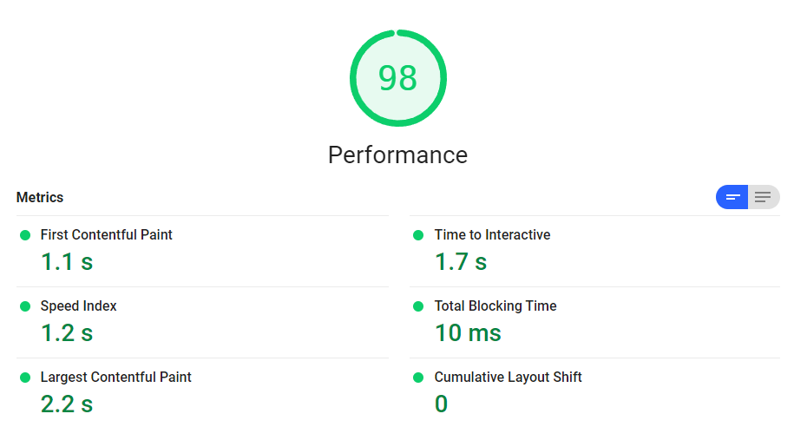

Après :
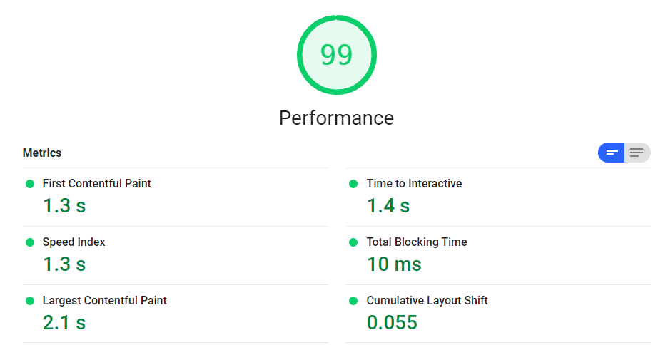

Conclusion :
Gain de performance non significatif sur cette page notamment parce que les fichiers « script » n’étaient pas chargé ce qui rendait le temps de chargement plus rapide mais le site non lisible (barre de navigation et formulaire). Ces deux images ne sont donc pas pertinentes pour calculer le gain de performance du site.
On peut tout de même imaginer un réel gain de vitesse grâce aux fichiers CSS/Javascript minifier et à l’utilisation du format Webp pour l’image de couverture.

Rapport SEO

Avant :



Après :



Conclusion :
Augmentation du score SEO au maximum. Pour atteindre cette note, les documents des scripts ont été correctement appelés dans le fichier HTML. Les champs du formulaire sont ainsi plus lisibles. La meta description (description de la page) a été ajoutée. Enfin, la taille du texte a été augmentée à 12px (11px initialement) comme il est d’usage pour la lisibilité du support mobile.

Rapport d’Accessibilité

Avant :



Après :



Conclusion :
Augmentation du score d’accessibilité au maximum. Pour cela la balise <html= « default »> a été corrigée en <html = « fr »> afin que l’utilisateur puisse clairement identifier la langue de la page. Le contraste des éléments texte a été augmenté afin d’améliorer la lisibilité. Enfin, les champs de formulaires (<input>) sont correctement reliés à leur nom (<label>).

